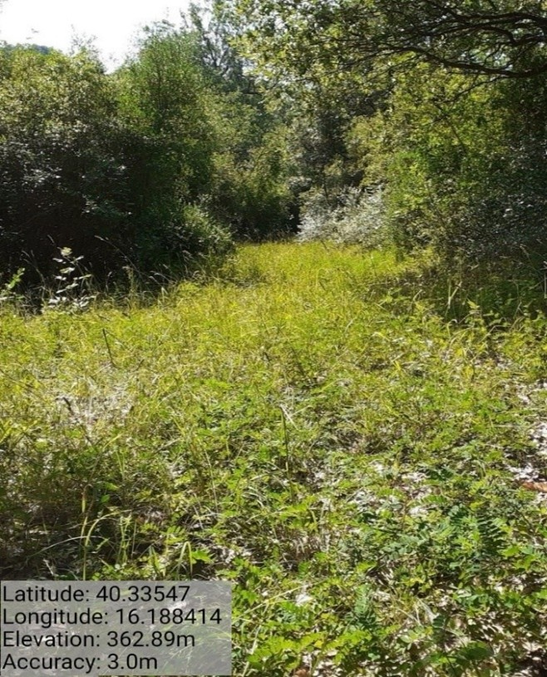
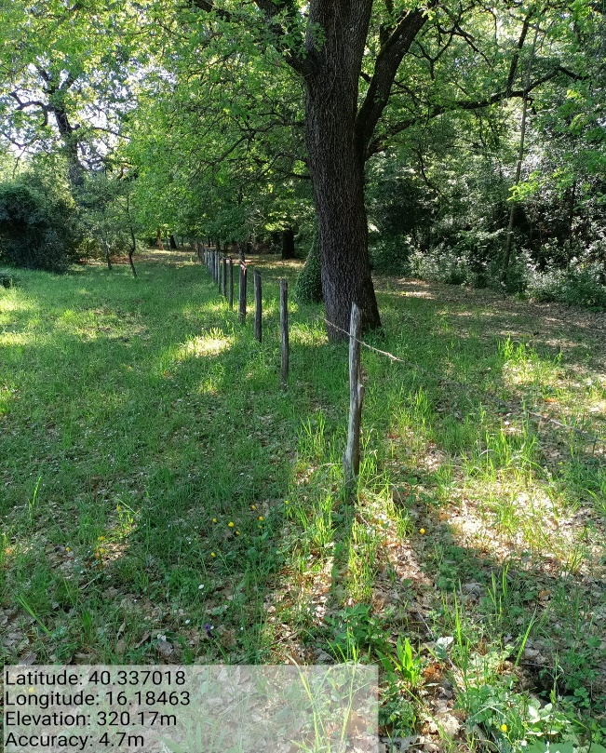
Int. 1.1.1 - Loc. Valle Carbone Fg. 2 Part. 97 - Foto 1 | Int. 1.2.1 - Loc. Valle Carbone - Foto 2
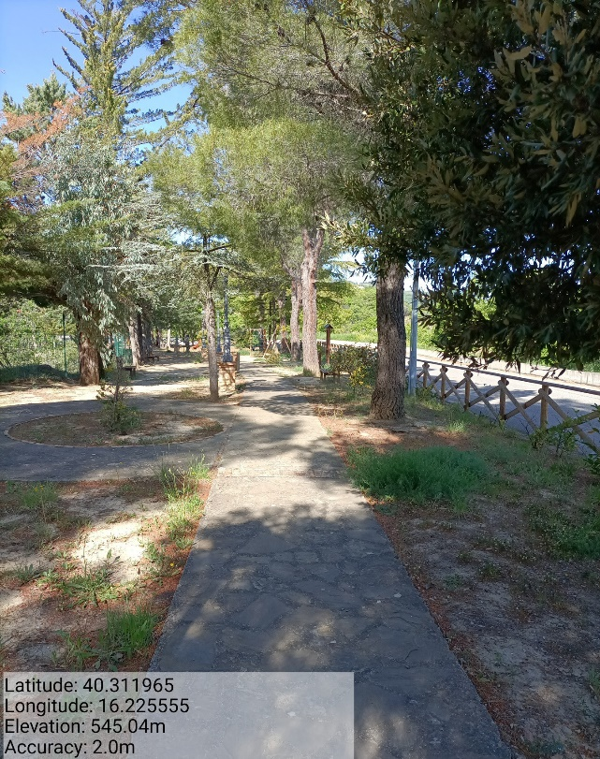
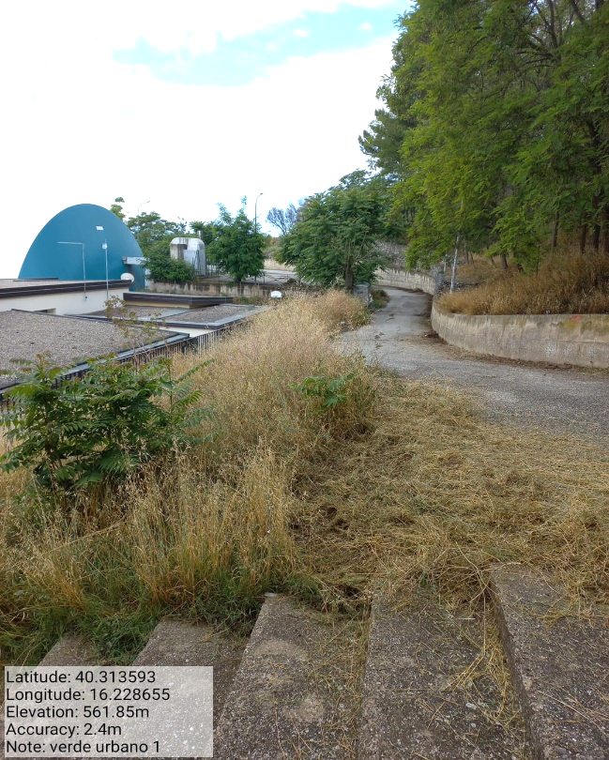
Int. 2.1.1 - Loc. Centro Abitato Aliano - Foto 3 | Int. 2.1.1 - Loc. Centro Abitato Aliano – Foto 4

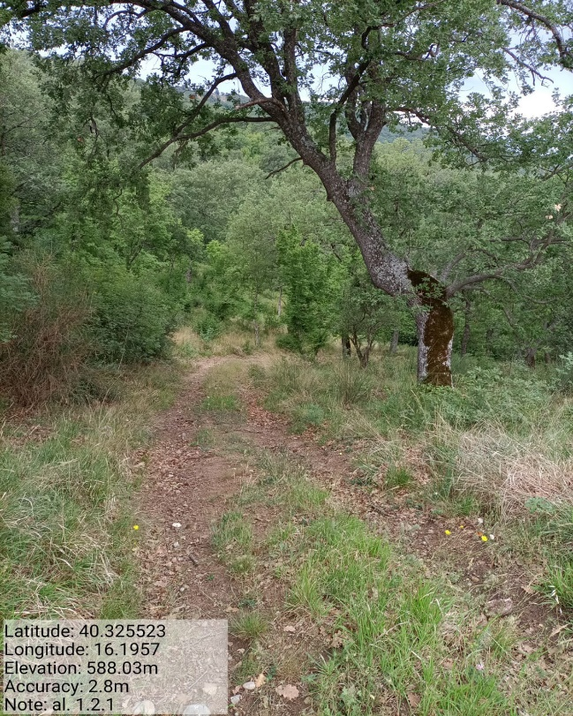
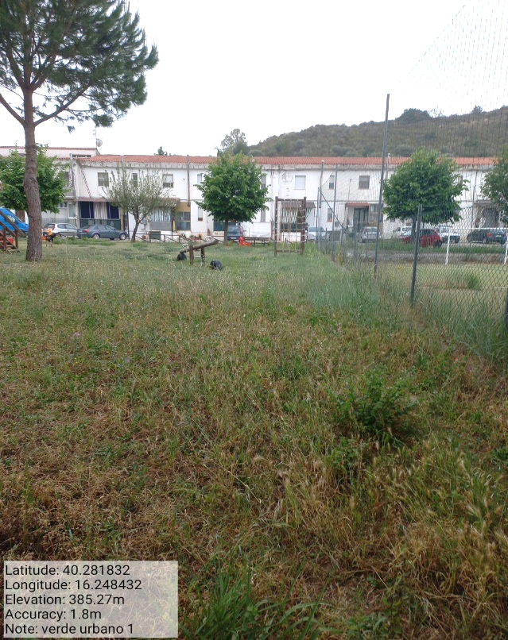
Int. 2.1.4 - Loc. Centro Abitato Alianello di Sotto - Foto 5 Int.2.1.1 – Verde Urbano e Periurbano – Foto 2 |  | Int. 4.1.1 - Loc. Valle Carbone - Foto 6
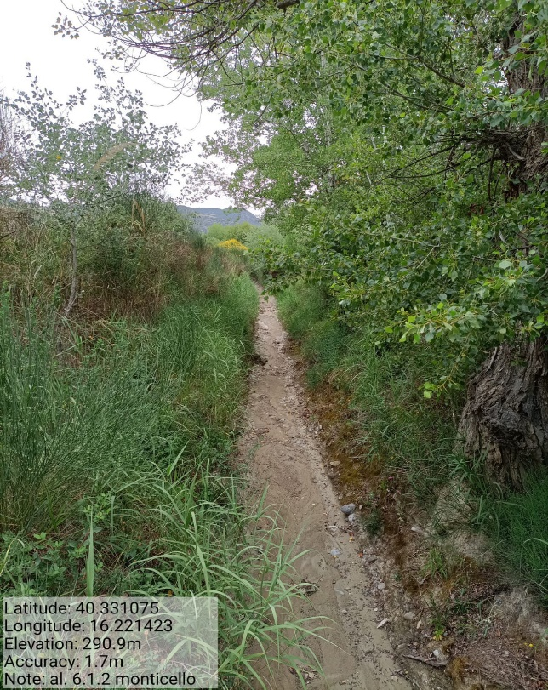
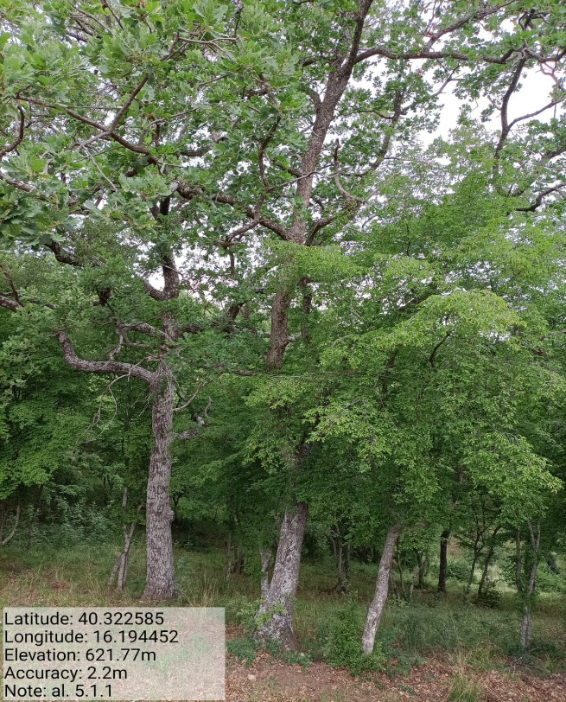
Int. 5.1.2 - Loc. Valle Carbone Fg. 2 Part. 20-97 - Foto 7 | Int. 6.1.2 - Fosso Mango del Carmine - Foto 8

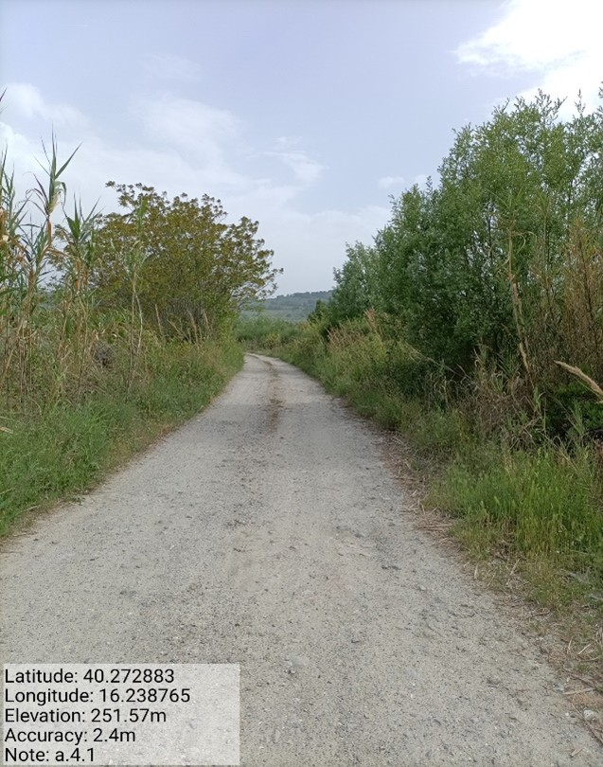
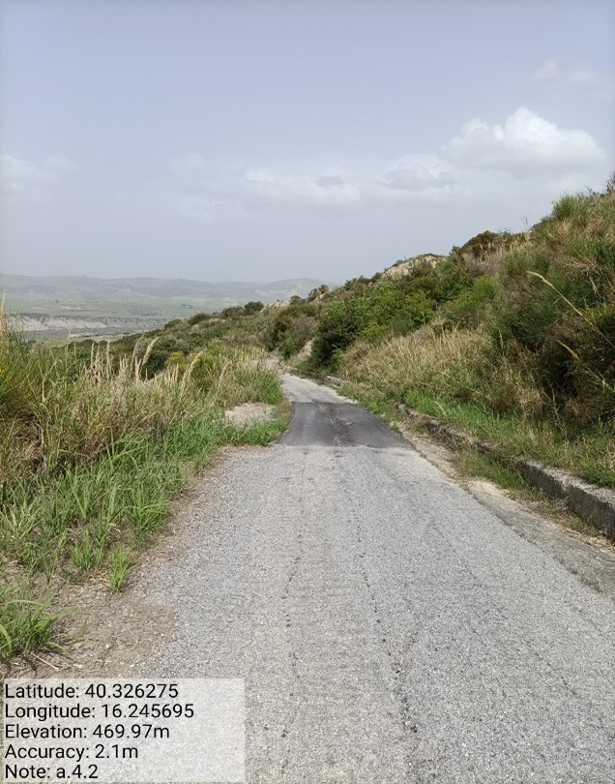
Int. 6.3.2.1_6.3.2.2 - Sc. Acqua la Cersa - Foto 9 Int.2.1.1 – Verde Urbano e Periurbano – Foto 2 |  | Int. 6.3.6.1_6.3.6.2 - Sc. Salso - Foto 10
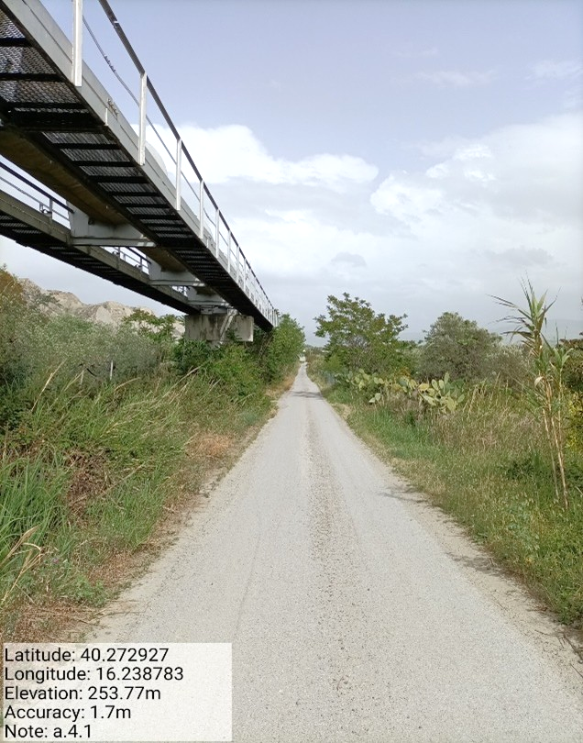
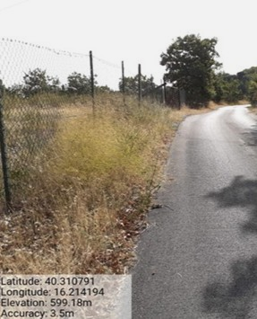
Int. 6.3.7.1_6.3.7.2 - Sc. Piano d’Amore - Foto 11 | Int. 6.3.8.1_6.3.8.2 - Sc. Giardini di Alianello - Foto 12

